Cuộc thi trực tuyến “Tìm hiểu Hiến pháp và pháp luật” do Bộ Tư pháp - Cơ quan Thường trực Hội đồng phối hợp PBGDPL Trung ương chủ trì tổ chức trên quy mô toàn quốc.
Đây là hoạt động ý nghĩa thiết thực hướng tới kỷ niệm 80 năm Quốc hội thông qua bản Hiến pháp đầu tiên của nước Việt Nam dân chủ Cộng hòa (09/11/1946 - 09/11/2026), kỷ niệm 81 năm Ngày truyền thống ngành Tư pháp Việt Nam (28/8/1945 - 28/8/2026) và hưởng ứng Ngày Pháp luật nước Cộng hòa xã hội nghĩa Việt Nam năm 2026. Việc tham gia cuộc thi không chỉ giúp cán bộ, công chức, người dân cập nhật kiến thức pháp luật mà còn thể hiện vai trò tiên phong, chuẩn mực của người cán bộ, công chức trong thời kỳ hội nhập quốc tế.

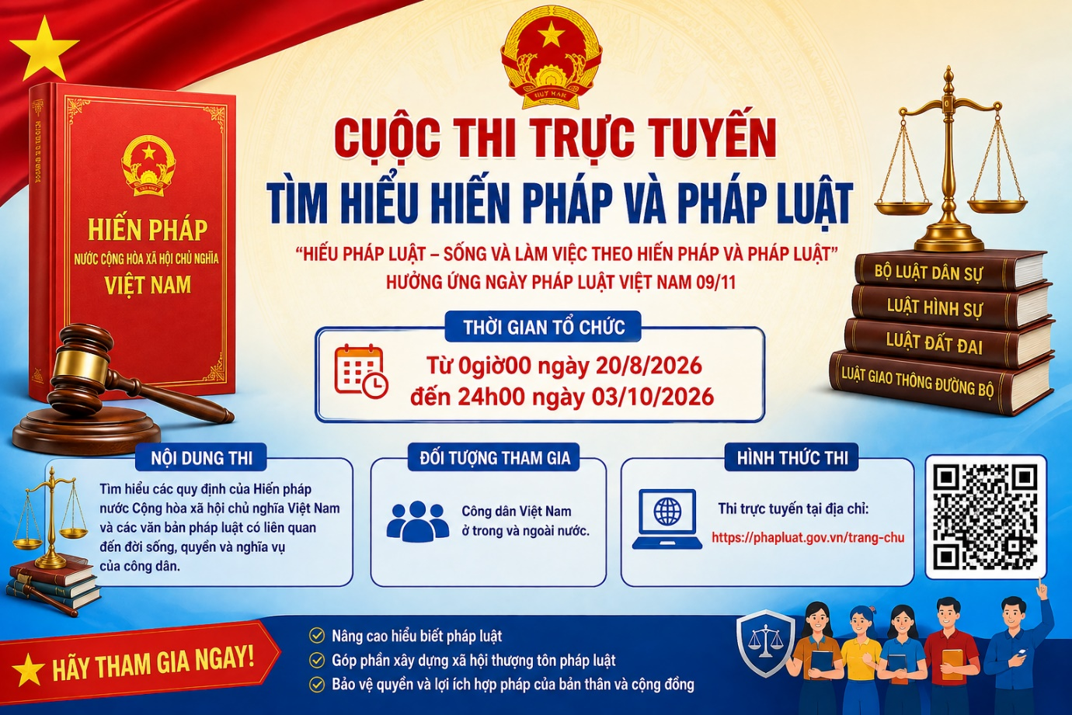
Thời gian và phương thức tham gia dự thi
Thời gian tổ chức: Cuộc thi diễn ra từ 0giờ00 ngày 20/8/2026 đến 24h00 ngày 03/10/2026.
Địa chỉ truy cập dự thi hợp lệ: Cán bộ, công chức, người dân trên địa bàn xã Vô Tranh có thể đăng ký và tham gia thi trực tiếp tại địa chỉ Cổng Pháp luật quốc gia (phapluat.gov.vn), Cổng Thông tin điện tử Bộ Tư pháp (moj.gov.vn), Cổng Thông tin điện tử phổ biến, giáo dục pháp luật quốc gia (pbgdpl.gov.vn),



